交通部
「交通安全入口網」
【活動看板】使用手冊

日期︰2004年3月29日

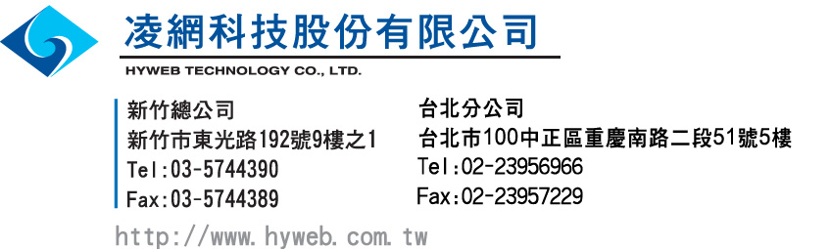

目錄

壹. 後端管理系統與前端網頁 3
一. 後端管理系統 3
二. 個人資料維護 5
三. 前端活動看板頁面 5
貳. 活動看板操作說明 6
(一). 在內部上稿樹裡點選要編輯的單元 7
(二). 點選要編輯的單元網頁 8
(三). 編輯新增活動訊息 8
(四). 日期 / 截止日期 9
(五). 圖檔上傳 9
(六). 點選接續處理的「附件」功能，上傳附件 10
(七). 點選接續處理的「網頁」功能，進入網頁編輯功能 11
(八). 加入對外連結 11
(九). 連結本頁附件 12
(十). 完成活動訊息新增 12
(十一). 活動列表頁 12
(十二). 編輯活動訊息 14
(十三). 編輯附件資料 15
(十四). 刪除網頁資料 16

後端管理系統與前端網頁

後端管理系統

【登入輸入帳後密碼畫面】
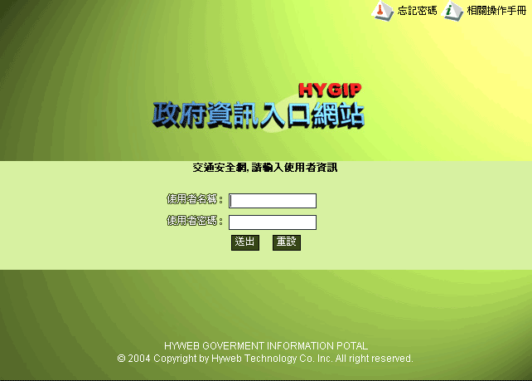

【登入後畫面】
帳號密碼登入後的使用者操作頁面
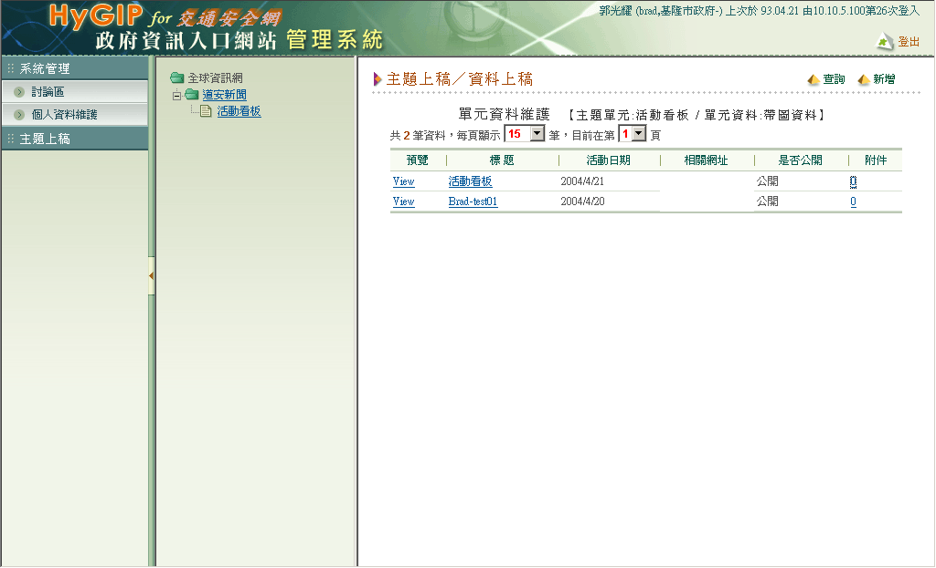

交通安全入口網活動看板各單位縣市名稱命名一覽表

單位 | 名稱對照
基隆市政府 | klcg
台北市政府 | taipei
台北縣政府 | tpc
宜蘭縣政府 | e-land
花蓮縣政府 | hlhg
台東縣政府 | taitung
桃園縣政府 | tycg
新竹市政府 | hccg
新竹縣政府 | hchg
苗縣縣政府 | miaoly
台中市政府 | tccg
台中縣政府 | taichung
南投縣政府 | nantou
彰化縣政府 | chhg
雲林縣政府 | yunlin
嘉義縣政府 | cctb
嘉義市政府 | chiayi
台南縣政府 | tainan
台南市政府 | tncg
高雄縣政府 | kscg
高雄市政府 | kcg
屏東縣政府 | pthg
澎湖縣政府 | phhg
連江縣政府 | matsu
金門縣政府 | kinmen

個人資料維護

點選左側選單-「系統管理」/「個人資料維護」
進入右側維護欄位修改個人資料。
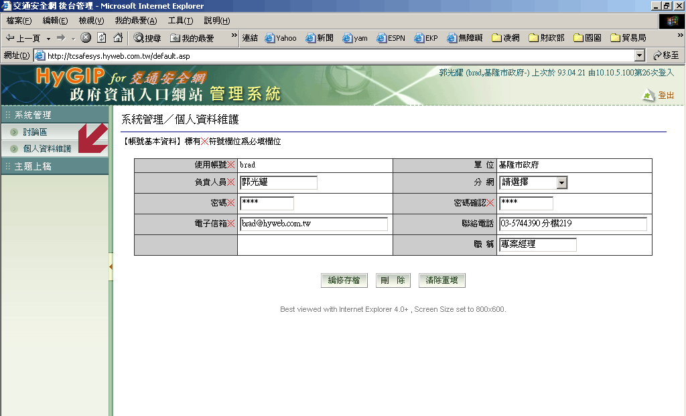

前端活動看板頁面

活動看板列表頁
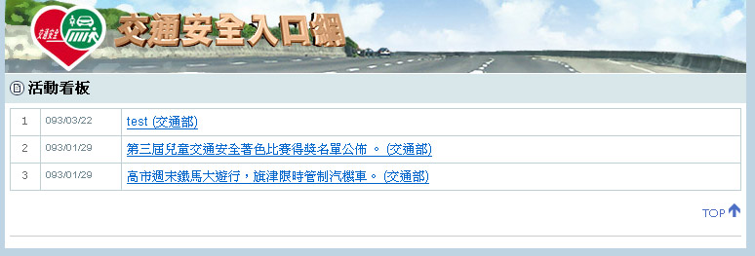
活動看板詳細內容頁
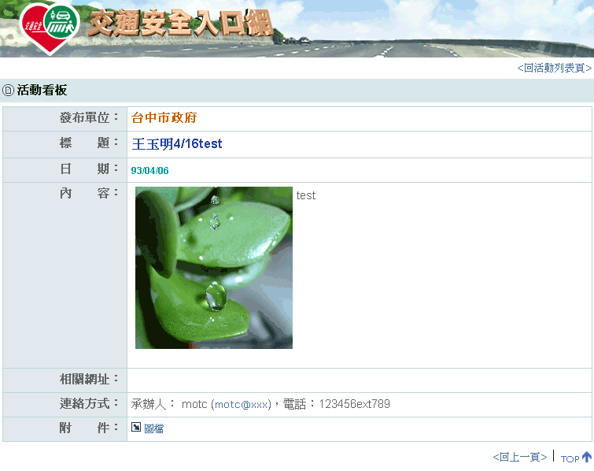

活動看板操作說明
活動看版的內容頁，設計為網頁模組，維護上不僅可同時維護多筆網頁資料，而每個活動內容網頁皆可由後端輸入純文字或Html原始碼進行編輯，前端會直接呈現網頁的資料，直觀而且有效率。
以下圖活動內容前端頁面為例：
承辦單位
聯絡方式
連結附件
網頁內容裡可能包括：
- 連結到外部其它網頁
- 連結到本單元的其它網頁
- 連結到上傳的相關附件
各則活動網頁與附件都可以選擇用在網頁內文裡，以及是否出現在下方條列裡。
資料編輯維護方式如下：

在內部上稿樹裡點選要編輯的單元
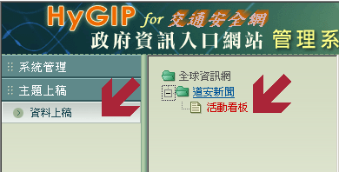
點選左方窗格內的『主題上稿』功能區的【資料上稿】後，右方會列出此可供資料上稿的單元樹選項。

點選要編輯的單元網頁
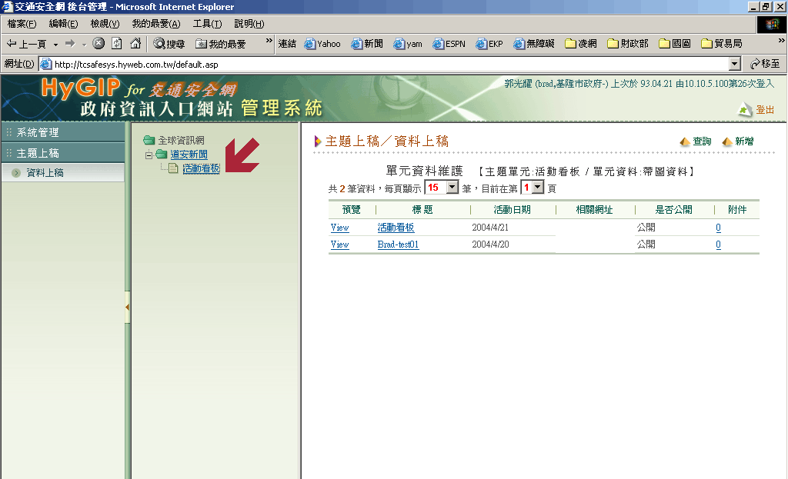
點選開『道安新聞』的資料夾，點選【活動看板】項目進行資料上稿的編輯，點選後右方會出現資料列表畫面，按下右上角的『新增』選項進行新增資料以及預覽(view)、標題點選進入編輯與附件狀況。

編輯新增活動訊息
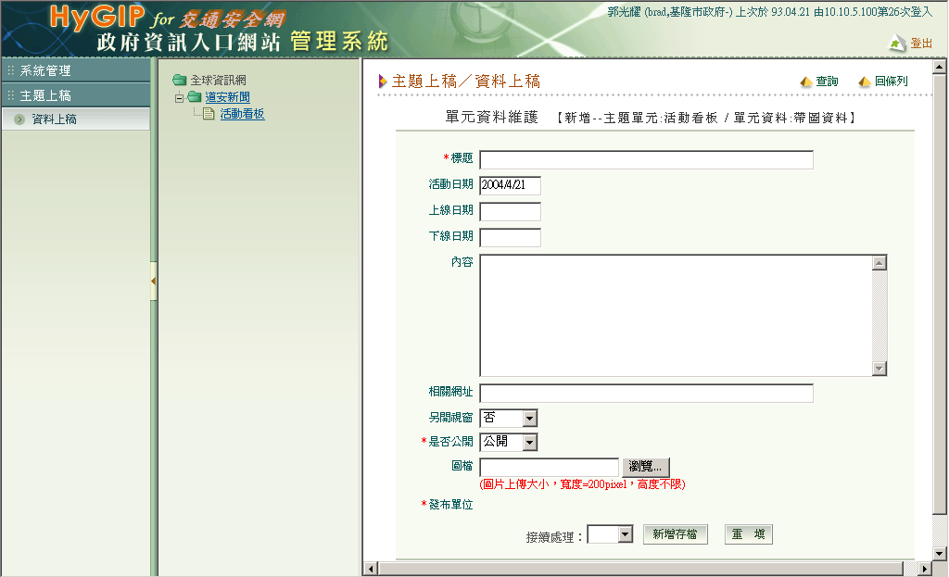
按下右上角的『新增』選項進行新增資料，可輸入標題，活動日期，活動上下線日期，活動內容，或相關連結的參考網址以及活動圖片等，此新增欄位解釋如下表：
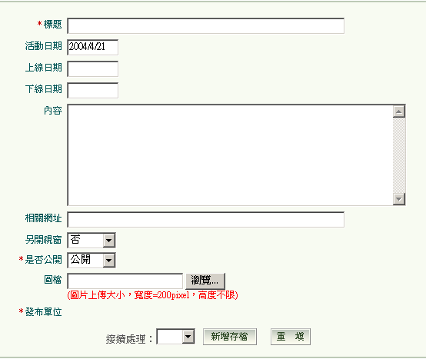
新增資料欄位
欄位項目 | 說明
標題 | 活動資料的標題
活動日期 | 活動開始時間
上線日期 | 活動資料自動上線時間
下線日期 | 活動資料自動下線時間
內容 | 活動內容資訊
相關網址 | 連結相關活動參考網址
另開視窗 | 是否要另開新視窗呈現?
是否公開 | 是否要公開此筆新增活動訊息?
圖檔 | 上傳活動圖片(圖片上傳大小限制，寬度200pixel，高度不限)
發布單位 | 活動上稿的單位(此為預設值)
接續處理 | 繼續處理上傳附件，編輯活動內容的網頁設定

日期 / 截止日期
可利用年、月快速選到所需之月份，再選擇日期，亦可直接選擇Today代表今天的日期。
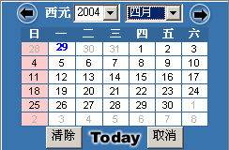

圖檔上傳
按下瀏覽按鈕後，選取欲上傳的活動訊息圖片
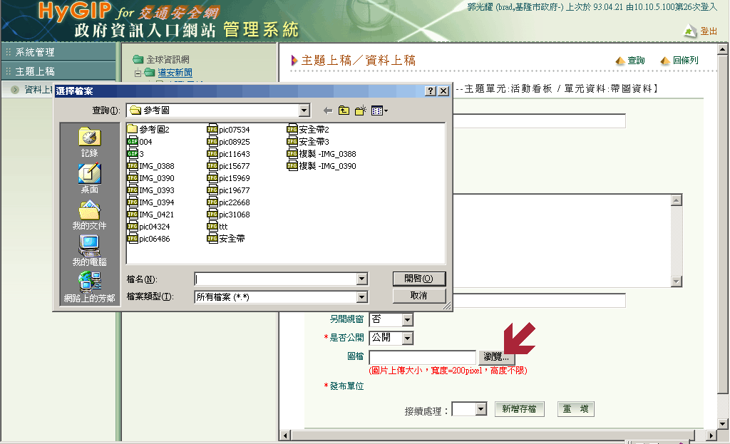
請上傳符合圖片上傳大小的限制，寬度200pixel，高度不限，如此在前端網頁上正常顯示，維持版面的一致性。

點選接續處理的「附件」功能，上傳附件

選取接續處理的”附件”，上傳活動附件
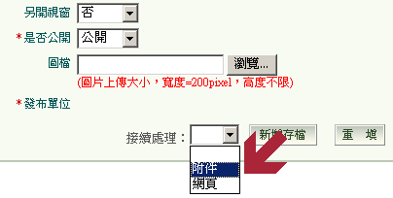
點選「新增附件」進入新增附件的功能選項
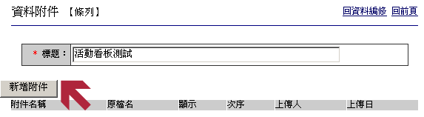
編輯新增附件的欄位
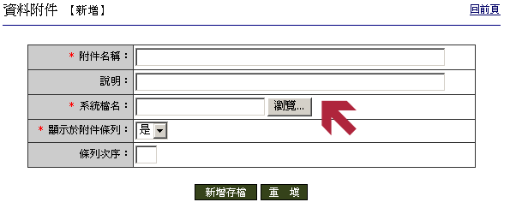
完成新增附件
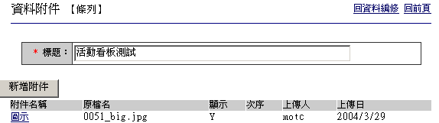

點選右上方的回「資料編修」，回到資料編輯畫面。

點選接續處理的「網頁」功能，進入網頁編輯功能
選取接續處理的”網頁”，編輯活動內容資料 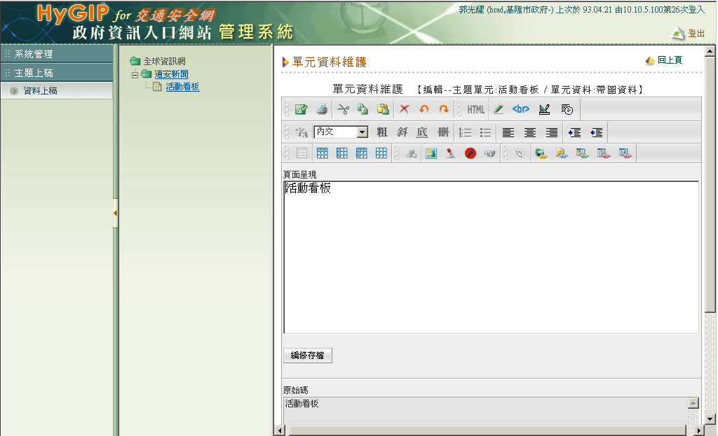
可在網頁編輯畫面裡利用上方的工具列加入網頁元素。

加入對外連結
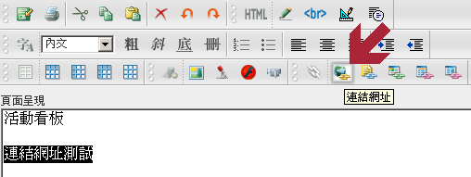
選取要作為連結的文字，按工具列上的 (插入連結)圖示，出現
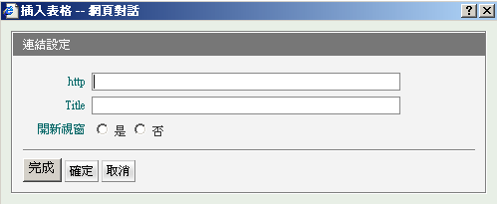
對話盒，輸入要連結的 URL 網址，以及在Title欄位上輸入連結的說明，完成設定。

連結本頁附件
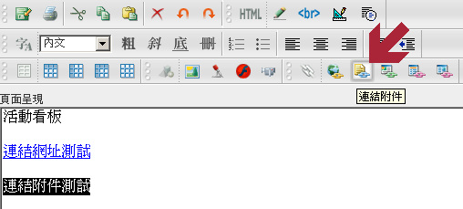
選取要作為連結的文字，按工具列上的 (連結附件)圖示，出現
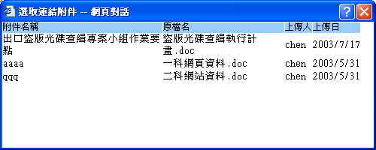
對話盒，列出先前以[附件]功能設定的本頁附件。點選要連結的附件，此段文字即加上對此附件的連結。

完成活動訊息新增

編輯完成後，按下「編修存檔」完成資料的新增。
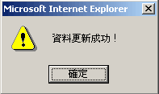

活動列表頁

新增完成後，畫面會出現所有建立的活動訊息資料。
點選預覽「view」可以看到前端此筆資料的內容。
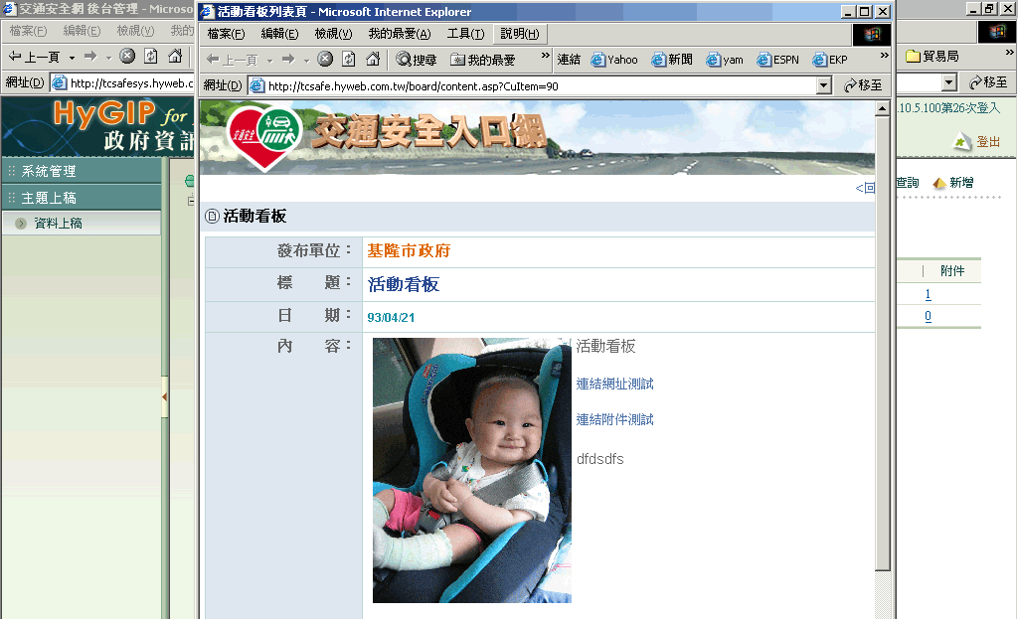

編輯活動訊息

欲編輯活動訊息的資料變更時，進入條列式的畫面後，點選欲修改標題資料的標題文字連結，即可進入資料編修畫面。

編修資料畫面
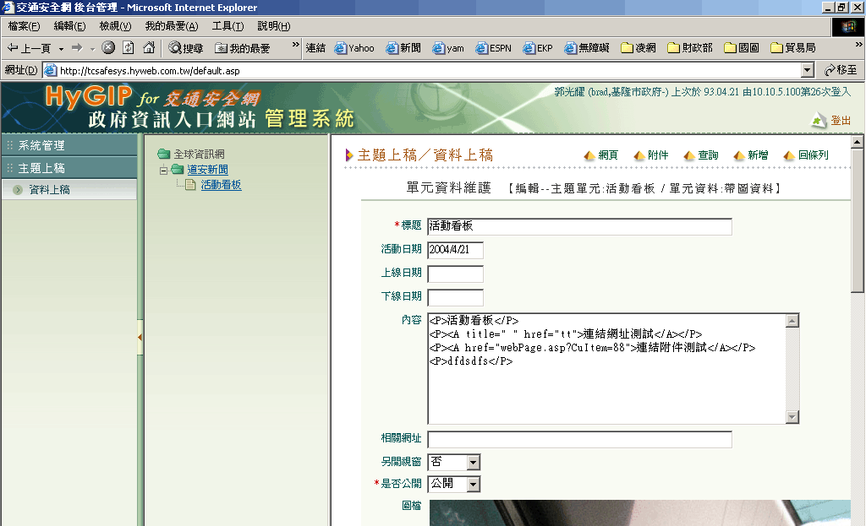

編輯附件資料
資料條列畫面的右側會標明該筆活動資料是否有附件的數字，可點選進入新增或修改，刪除。

點選右方欄位的「附件」數字進入編修畫面編輯附件資料
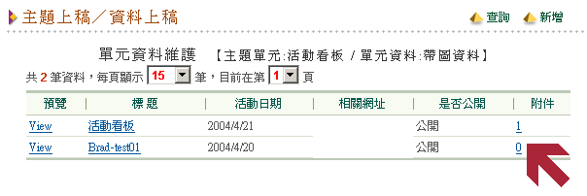

選擇欲修改的附件名稱，進入管理編輯修改。
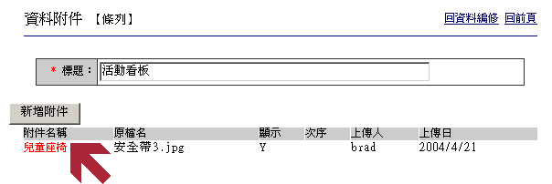

管理編輯功能畫面中，可以編輯附件的名稱、說明。
欲刪除時，按下『刪除』按鈕即可刪除此筆附件資料。
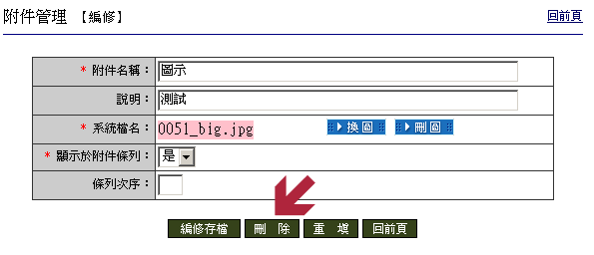

刪除網頁資料

1.點選條列式畫面，並選擇欲刪除的活動標題，點選進入

2.點選下方的【刪除】按鈕，即可刪除此筆活動訊息
